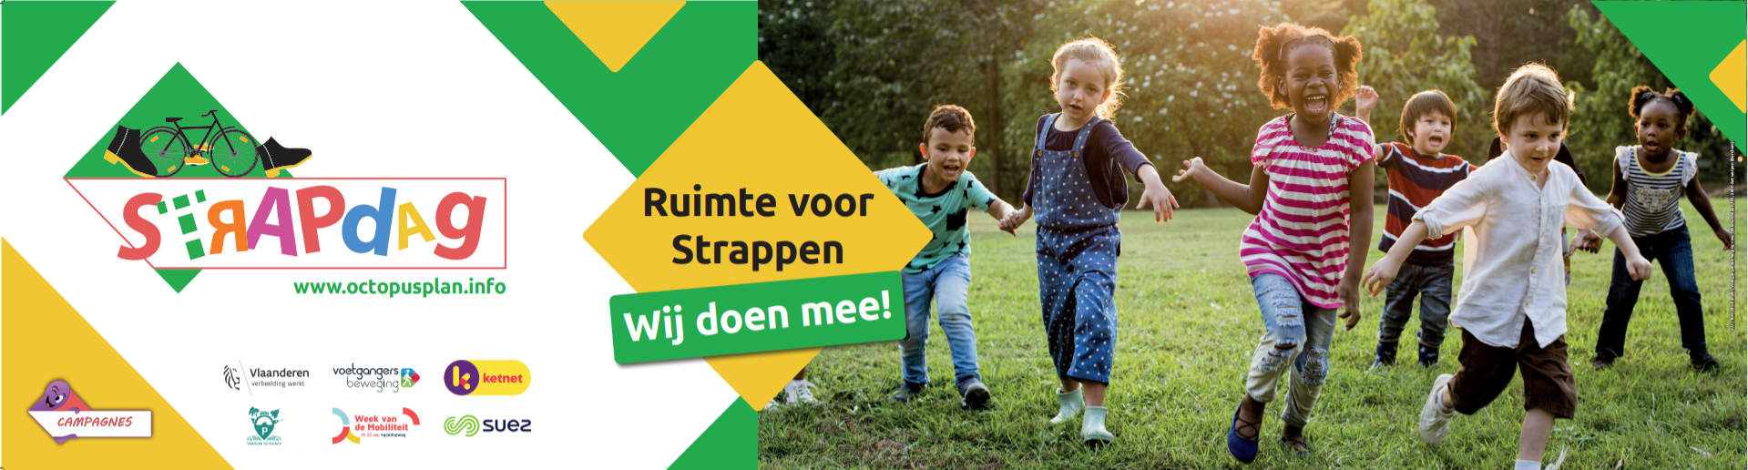
OP VRIJDAG 18 SEPTEMBER STAPPEN EN TRAPPEN WE NAAR SCHOOL!

Beste ouder of grootouder,
Naar jaarlijkse gewoonte vindt op vrijdag tijdens de Week van de Mobiliteit die doorgaat van 16 tot 22 september de STRAPDAG plaats. Op deze autoluwe schooldag komen duizenden kinderen te voet, met de fiets, step, gocart of skates naar school. Duurzaam naar school komen, is leuk, gezond, goed voor het milieu en zorgt voor meer veiligheid op de schoolroutes en aan de schoolpoort. Over heel Vlaanderen doen bijna 1500 basisscholen en 145 gemeenten mee aan de Strapdag.
Onze school doet ook mee aan deze jaarlijkse STRAPDAG. Hiermee willen we kinderen, ouders en grootouders stimuleren om vaker te voet of met de fiets naar school te komen. Zich duurzaam verplaatsen zorgt voor meer veiligheid op de schoolroutes en aan de schoolpoort. Strappen is bovendien goed voor het milieu, voor de gezondheid en de zelfontplooiing van jezelf en je kind.

De Strapdag gaat door op vrijdag 18 september 2020.
Kom deze dag samen met je (klein)kind te voet of met de fiets naar school en ontdek de leuke aspecten ervan.

Doe mee aan de Strapwedstrijd en win mooie prijzen!
Kraak de code op de bladwijzer en zend het antwoord in via www.octopusplan.info

Tot straps!
De directie

